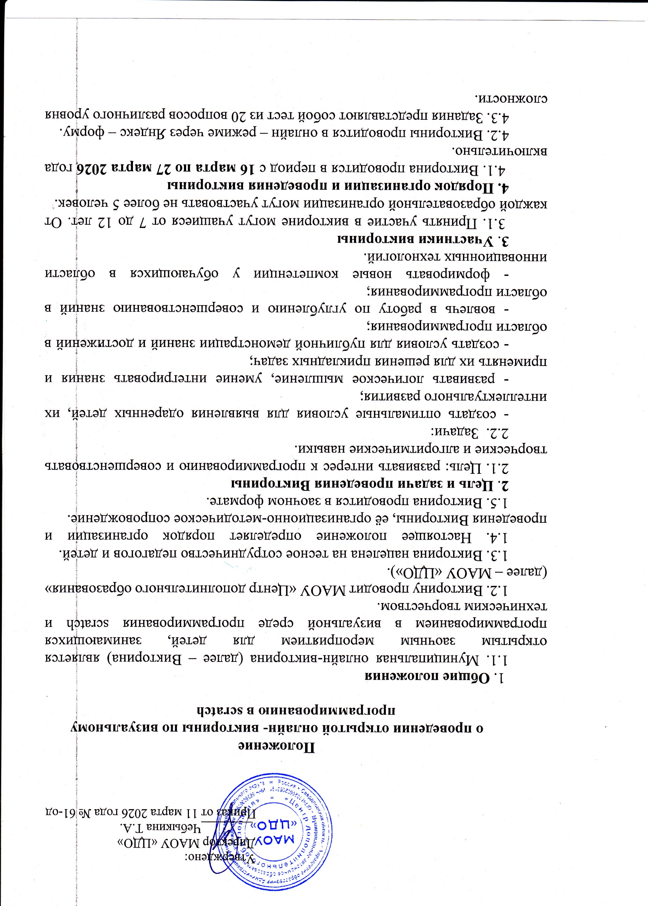
Утверждено:
Директор МАОУ «ЦДО»
________Чебыкина Т.А.
Приказ от 11 марта 2026 года № 61-од

Положение
о проведении открытой онлайн- викторины по визуальному программированию в scratch

1. Общие положения
1.1. Муниципальная онлайн-викторина (далее – Викторина) является открытым заочным мероприятием для детей, занимающихся программированием в визуальной среде программирования scratch и техническим творчеством.
1.2. Викторину проводит МАОУ «Центр дополнительного образования» (далее – МАОУ «ЦДО»).
1.3. Викторина нацелена на тесное сотрудничество педагогов и детей.
1.4. Настоящее положение определяет порядок организации и проведения Викторины, её организационно-методическое сопровождение.
1.5. Викторина проводится в заочном формате.
2. Цель и задачи проведения Викторины
2.1. Цель: развивать интерес к программированию и совершенствовать творческие и алгоритмические навыки.
2.2. Задачи:
- создать оптимальные условия для выявления одаренных детей, их интеллектуального развития;
- развивать логическое мышление, умение интегрировать знания и применять их для решения прикладных задач;
- создать условия для публичной демонстрации знаний и достижений в области программирования;
- вовлечь в работу по углублению и совершенствованию знаний в области программирования;
- формировать новые компетенции у обучающихся в области инновационных технологий.
3. Участники викторины
3.1. Принять участие в викторине могут учащиеся от 7 до 12 лет. От каждой образовательной организации могут участвовать не более 5 человек.
4. Порядок организации и проведения викторины
4.1. Викторина проводится в период с 16 марта по 27 марта 2026 года включительно.
4.2. Викторины проводится в онлайн – режиме через Яндекс – форму.
4.3. Задания представляют собой тест из 20 вопросов различного уровня сложности.
4.4. Победитель и призёры определяются по рейтингу.
4.5. Подведение итогов Викторины будет проводиться на базе МАОУ «ЦДО» п. Арти с 30 марта по 3 апреля.
4.6. Информация по викторине размещается на сайте МАОУ «ЦДО»: http://цдо.арти-обр.рф
5. Правила участия
5.1. Регистрация участия осуществляется по ссылке https://forms.yandex.ru/u/69b23985d04688dd04c0c250, в которой находятся задания викторины. Задания откроются только после регистрации.
5.2. Викторина проводится в формате онлайн. Для участия можно использовать компьютеры, ноутбуки, планшеты, мобильные телефоны с подключенным интернетом.
5.3. Допуск к материалам викторины будет открыт с 12:00 16 марта 2026 года по ссылке https://forms.yandex.ru/u/69b23985d04688dd04c0c250 , либо на сайте МАОУ «ЦДО». Внести ответы в яндекс – форму необходимо до 23:59 27 марта 2026 года.
5.4 Участвуя в викторине, участник автоматически дает согласие на обработку своих персональных данных: фамилия, имя, отчество, возраст, адреса электронной почты, и иных персональных данных, сообщенных участником мероприятия, а также публикацию в сети Интернет.
6. Подведение итогов Викторины
6.1. Для подведения итогов Викторины формируется экспертная комиссия, состоящая из педагогов МАОУ «ЦДО».
6.2. Победители и призеры Викторины определяются по рейтингу.
6.3. Результаты Викторины будут объявлены не позднее 3 апреля 2026 года.
6.4. Победители и призеры награждаются дипломами. Участники награждаются сертификатами.
Наградные документы в электронном виде можно получить по ссылке, размещенной на сайте МАОУ «ЦДО» http://цдо.арти-обр.рф

Координатор конкурса: Желтышева Ксения Игоревна, тел. 89527269030
E – mail: k.i.podvorchan@yandex.ru

